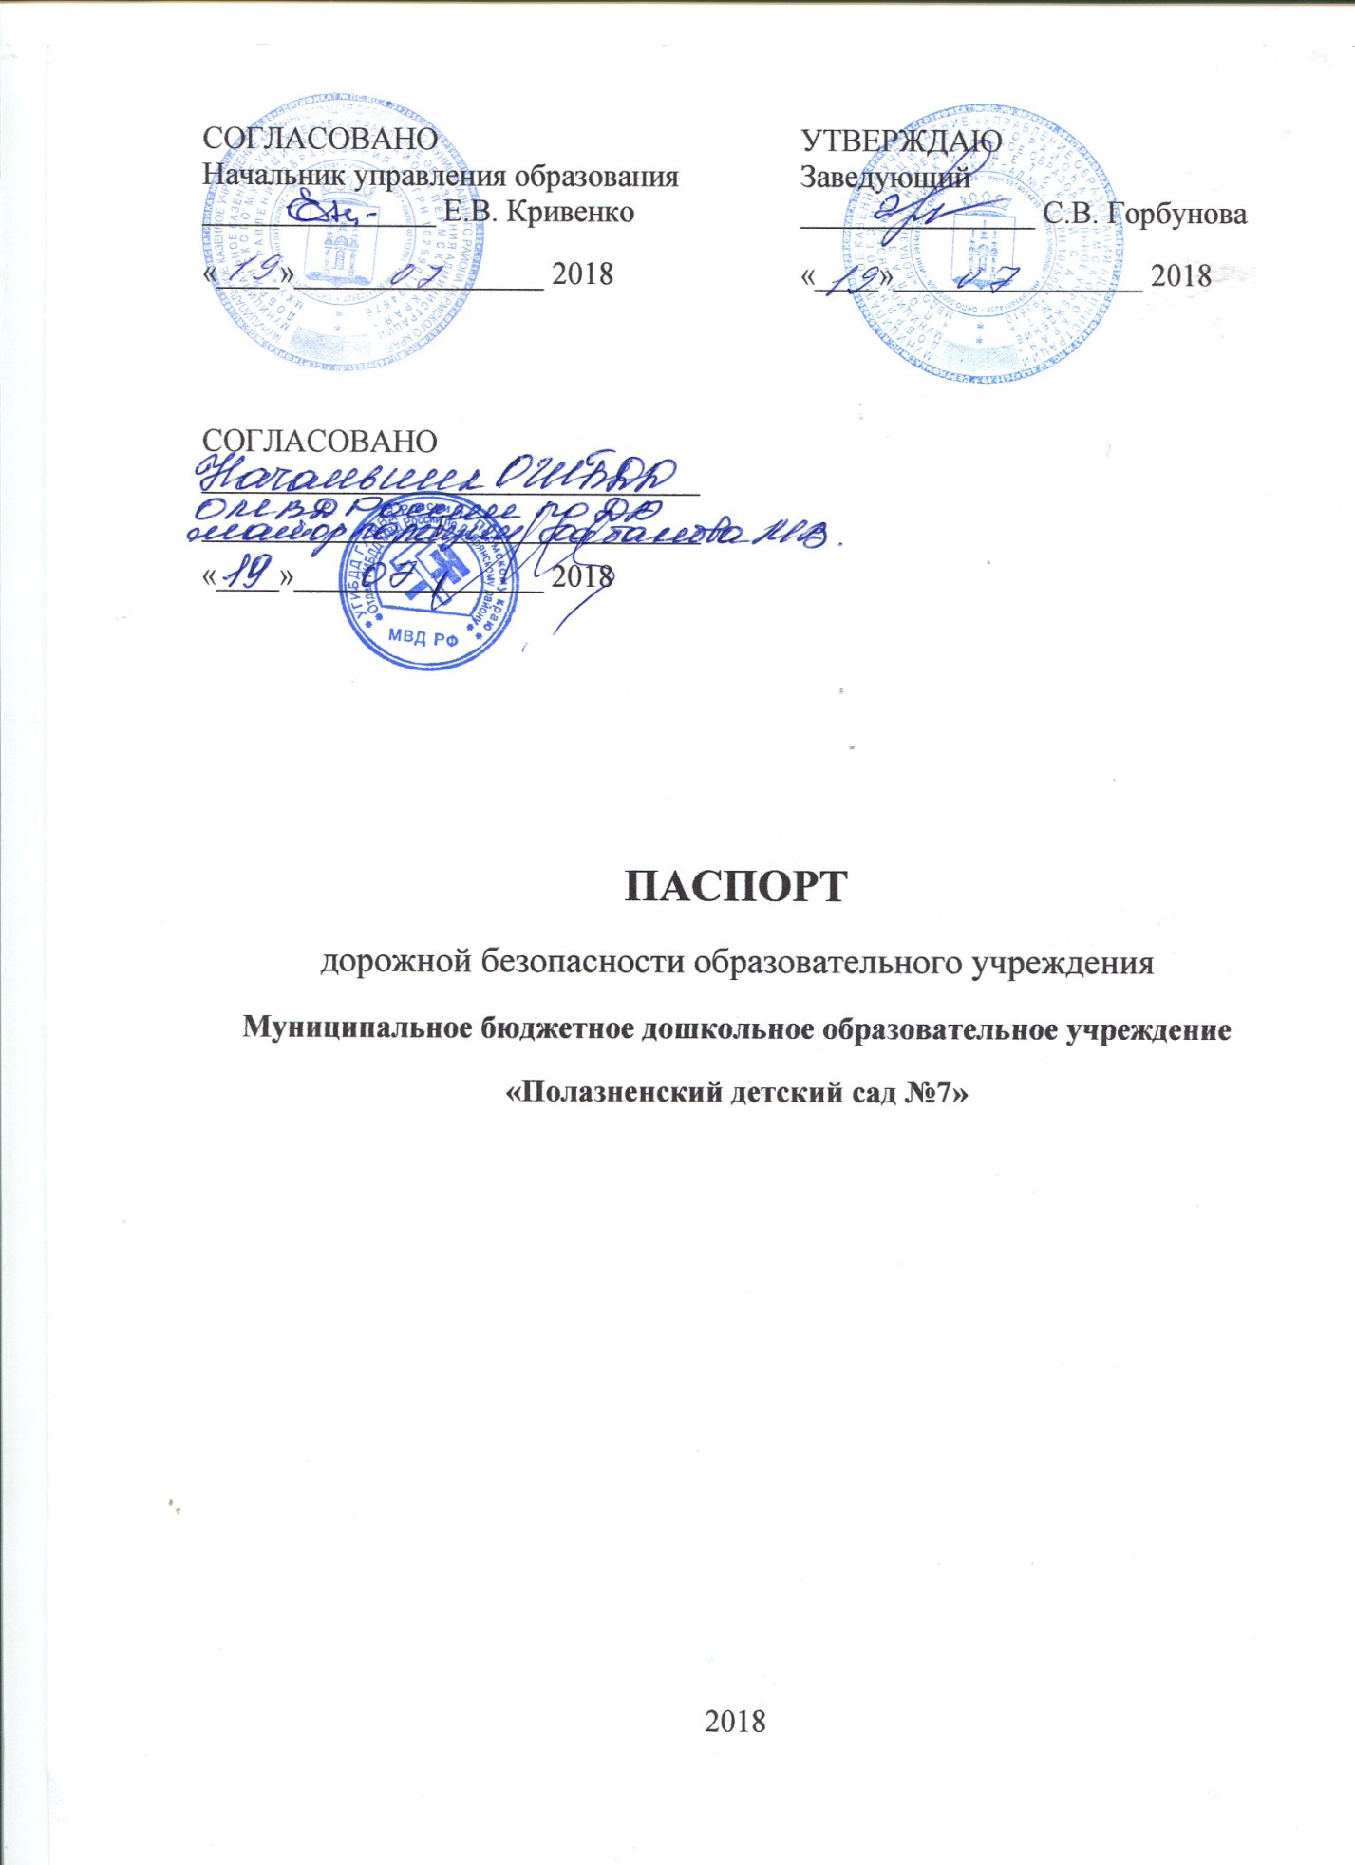

Общие сведения
Тип ОУ: Муниципальное бюджетное дошкольное образовательное учреждение
Юридический адрес ОУ: 618703, Пермский край, г. Добрянка, пгт. Полазна, ул. 50 лет Октября,11
Фактический адрес ОУ: 618703, Пермский край, г. Добрянка, пгт. Полазна, ул. 50 лет Октября, 11 (корпус 1); ул. 50 лет Октября, 11а (корпус 2)
Руководители ОУ:
Заведующий: Горбунова Светлана Валерьевна 8(34265) 7-94-06
Заместитель заведующего :
Болотова Зинаида Александровна 8(34265) 7-73-39
Ответственные работники муниципального образования: Заместитель главы Администрации Полазненского городского поселения Внутских Дмитрий Николаевич 8(34265)7-55-50
Ответственные от Госавтоинспекции:
Инспектор ГИБДД: Котлярова Елена Геннадьевна (834265)2-28-40

Ответственные работники за мероприятия по профилактике
детского травматизма:
Заместитель заведующего : Болотова Зинаида Александровна 8(34265) 7-73-39
Руководитель или ответственный работник дорожно-эксплуатационной организации, осуществляющей содержание УДС
Кривенко Александр Григорьевич (8-34-265) 7-68-84
Безгодова Люция Бадардиновна 8(34265)7-55-50
Количество воспитанников: корпус №1 – 261 человека; корпус 2- 201 человек
Наличие уголка по БДД: имеется
Наличие автобуса в ОУ - не имеется.
Владелец автобуса – не имеется.
Время работы ОУ: с 7.00ч. до 19.00ч. (понедельник – пятница)
Телефоны оперативных служб:
Полиция - 02; 7-52-02
Пожарная служба – 01; 7-52-01
Скорая помощь – 03; 7-52-03
Единая дежурно-диспетчерская служба ДМР – 8(34265) 2-61-74
Служба спасения - 112

Содержание
1. План-схемы ОУ: (корпус 1)
1.1.Район расположения ОУ, пути движения транспортных средств и детей (воспитанников);
1.2.Организация дорожного движения в непосредственной близости от образовательного учреждения с размещением соответствующих технических средств, маршруты движения детей и расположение парковочных мест;
1.3.Маршруты движения организованных групп детей от ДОУ к стадиону, парку, библиотеке, школе искусств;
1.4.Пути движения транспортных средств к местам разгрузки/погрузки и рекомендуемых безопасных путей передвижения детей по территории образовательного учреждения.
2. План-схемы ОУ: (корпус 2)
2.1.Район расположения ОУ, пути движения транспортных средств и детей;
2.2.Организация дорожного движения в непосредственной близости от образовательного учреждения с размещением соответствующих технических средств, маршруты движения детей;
2.3.Маршруты движения организованных групп детей от ОУ к (из) Дому Культуры (библиотеке), школе;
2.4.Пути движения транспортных средств к местам разгрузки/погрузки и рекомендуемых безопасных путей передвижения детей по территории образовательного учреждения.
3. Фото дорожной разметки, уголков безопасности и кабинета по обучению дошкольников ПДД.
План-схемы оформляются на основании дислокации дорожных знаков и разметки, представленных территориальными органами ГИБДД

Район расположения ОУ, пути движения транспортных средств и детей
Пешеходный переход
Жилая застройка
Тротуар
Движение детей

Движение транспорта
Светофор

Ул. Газовиков
д. 10а
д.1
ПАРКОВАЯ ЗОНА

д. 16
Школа №1
д. 4а

Центральный рынок
д. 5
д. 7
д. 4
д. 2
Шк. №3
д. 9
д. 7
д. 6

д. 11
д. 8
МБДОУ №7
Корпус1
Д. 13
ПАРКОВАЯ ЗОНА
д. 13
МБДОУ №7
Корпус 2

д. 10
д. 17
д. 15
д. 12
д. 19
д. 21
д. 14
магазин

Ул. 50 лет Октября Ул. Дружбы
д. 23

Организация дорожного движения в непосредственной близости от образовательного учреждения с размещением соответствующих технических средств, маршруты движения детей и расположение парковых мест
Ул.Дружбы
д. 6
М-г «Арбат»
д. 9
Ул. 50 лет Октября
ЦТП
Несанкционированная стоянка
д. 7

д. 13

1 корпус

д. 8
Парк
д. 15

2 корпус

Д.17
цтп
Д.10

- жилая застройка
- проезжая часть - магазины - тротуары - движение детей в (из) ОУ

Маршруты движения организованных групп детей от ОУ к Дому Культуры,
библиотеке или к спортивно-оздоровительному комплексу
бассейн
стадион
Дом Культуры

Детское кафе

Школа №1
Школа №3

Адм. ин.
МАГАЗИН «ПЯТЕРОЧКА»
ПДС №5
БОЛЬНИЧНЫЙ ГОРОДОК
ЦЕНТРАЛЬНЫЙ РЫНОК
Магазин «Лукойл
«Магнит» Пермь»
5
7
9
ПДС №7
Корпус 1

ПДС №7
Корпус 2
8
Стомат. Пол-ка
6
2
4
Библиотека

Безопасное движение детей
Тротуар
Пути движения транспортных средств к местам разгрузки\погрузки и рекомендуемых безопасных путей передвижения детей по территории образовательного учреждения.
ПДС №7
ул. 50 лет Октября 11

Въезд \ выезд грузовых транспортных средств
Движение грузовых транспортных средств по территории ОУ
Движение детей на территории ОУ
Место разгрузки

Район расположения ОУ, пути движения транспортных средств и детей (корпус 2)
Рынок
Маг.Арбат
Школа №3
9

Маг. Смак
магазин
ЦТП
д. 21
д. 19
д. 17
д. 14
Парк
д. 10
6
7
д.12
ПДС№7
Корпус 1
50 лет Октября 11
ПДС№7
Корпус 2
50 лет Октября
11 а

13
библиотека

8

Ул. Дружбы
Ул. 50 лет Октября
15

Ул.50 лет Октября ул. Дружбы
-тротуар
-жилая застройка
-проезжая часть
-движение транспортных средств
-движение детей в (из) ОУ
-светофор
-пешеходный переход

Организация дорожного движения в непосредственной близости от
образовательного учреждения с размещением соответствующих технических средств, маршруты движения детей и расположение парковочных мест (корпус 2)
д. 6
д. 7
д. 19
Ул. Дружбы
Парк
д.12
д.10
Ул. 50 лет Октября

д. 13

ПДС№7

ПДС№8
1 корпус

д. 8

2 корпус

д.15

ЦТП

Несанкционированная стоянка

д. 17

- проезжая часть
-жилая застройка
-движение детей в (из) образовательное учреждение
- магазины
- тротуары

Маршруты движения организованных групп детей от ОУ к Дому Культуры, библиотеке или к спортивно-оздоровительному комплексу (корпус 2)
Улица Нефтяников
Дом Культуры
Стадион

Бассейн
Чикен

Школа №1
Магазин Магнит
50 лет Октября
Админ.
ПДС№5
«Лукойл
Пермь»
Школа №3
4
5

6
2
Магазин
Пятерочка
рынок
7
Улица Дружбы
Стомат. Пол-ка
9

8

Библиотека

Больница
ПДС№7
1 корпус

парк
2 корпус

Безопасное движение детей
Тротуар
Пути движения транспортных средств к местам разгрузки/погрузки и рекомендуемых безопасных путей передвижения детей по территории образовательного учреждения. (корпус 2)

ПДС 7
2 корпус

Въезд/выезд грузовых транспортных средств
Движение грузовых транспортных средств по территории ОУ
Движение детей на территории ОУ
Место разгрузки

Уголок безопасности (корпус 1)
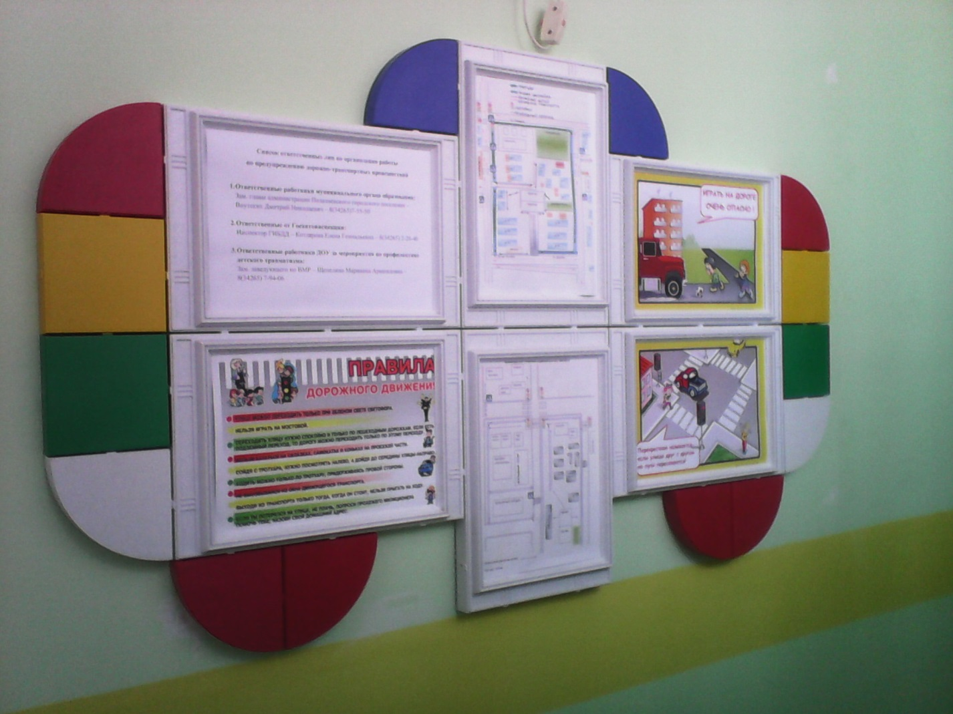

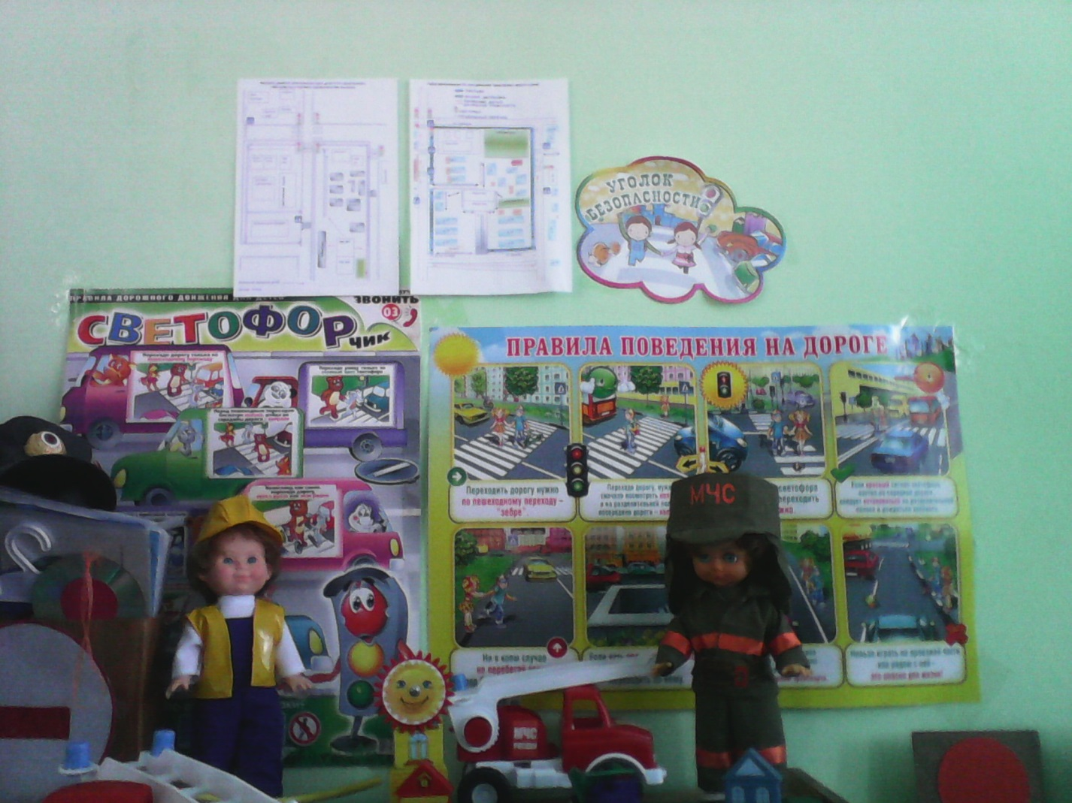

Уголок безопасности (корпус 2)
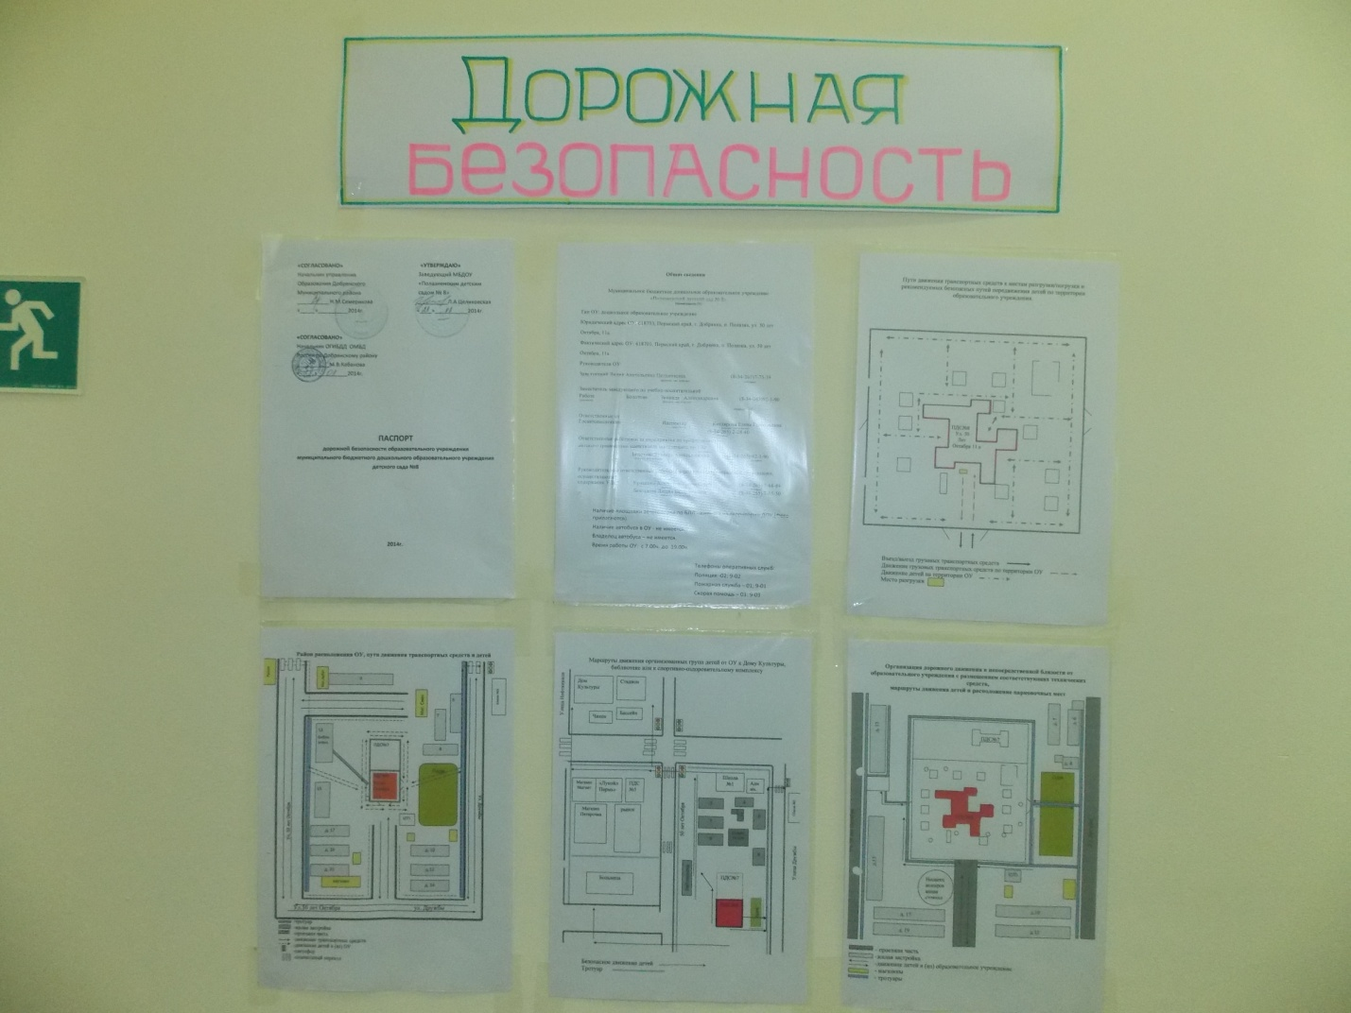

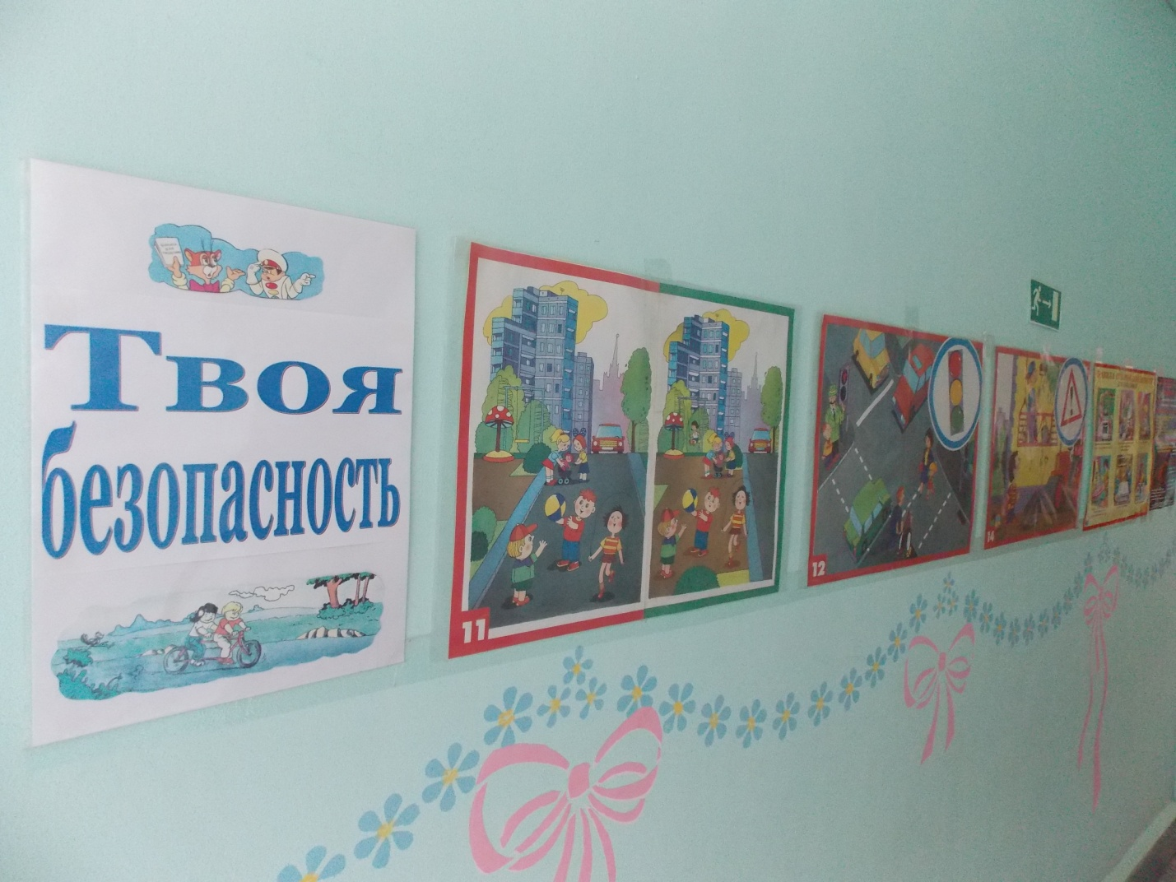
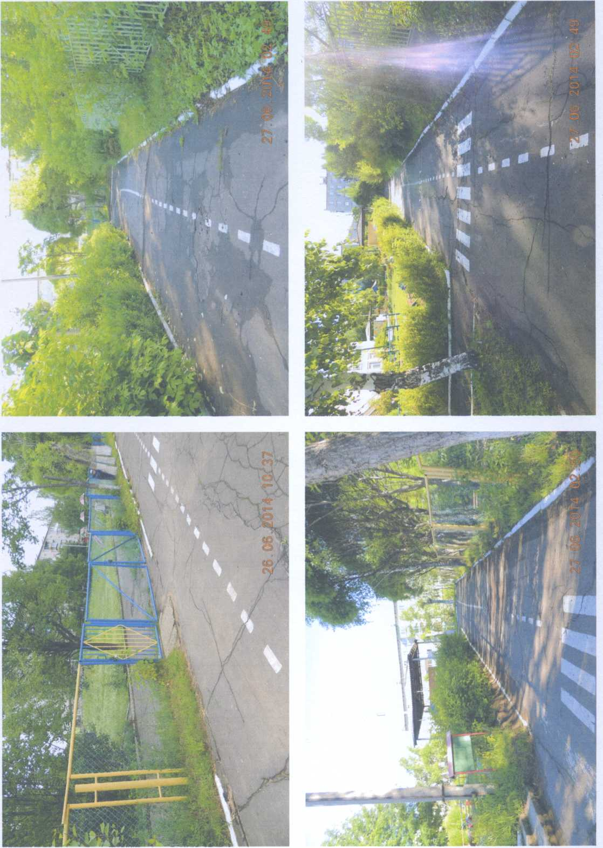
Дорожная разметка на территории ДОУ (корпус 2)

Кабинет по обучению дошкольников правилам дорожного движения
(корпус 2)
